说明

环境：

Anaconda 集成 python 3.6.5

主要使用了 dlib numpy opencv (调用为cv2) os这四个库

录制+截屏：FSCapture 8.0

必备：（踩过的坑…）

Dlib的安装 pip install dlib==19.6.1 这种最简单

预先训练好的模型，人脸库下载链接

<http://sourceforge.net/projects/dclib/files/dlib/v18.10/shape_predictor_68_face_landmarks.dat.bz2>

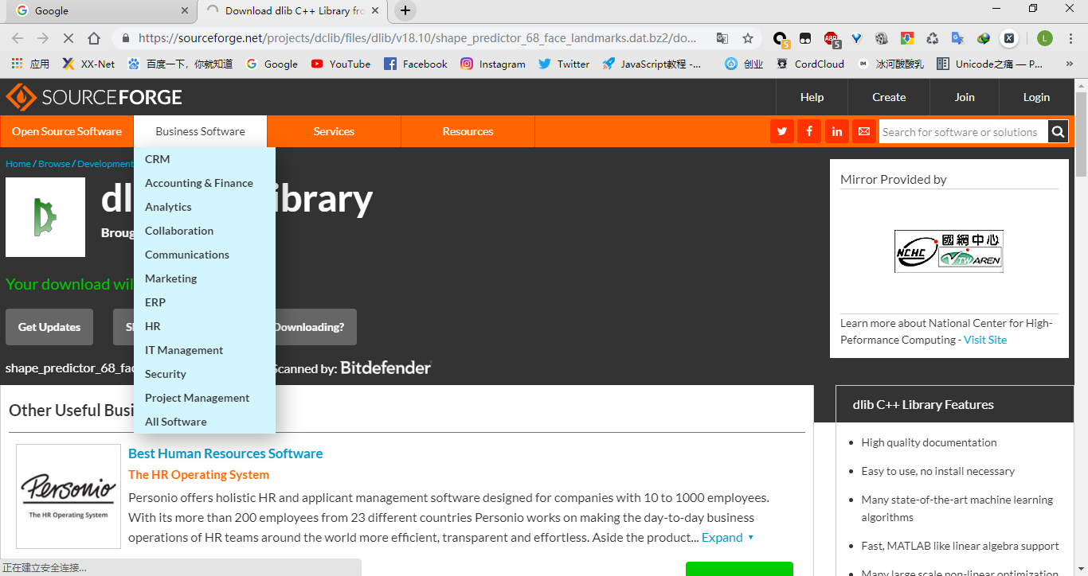

文件中transfer.py改编自这位大神之手，下面是项目连接

<https://github.com/matthewearl/faceswap/blob/master/faceswap.py>

**opencv（巨坑！！） 安装：pip install opencv**

**在调用 cv2.VideoCapture(videofilepath) 的时候，会一直给你报错，说你cv2里面没有VideoCapture（） 但是当写成VideoCapture（0）时是可以正常调用摄像头的，官方是这么说的**

官方文档

<https://opencv-python-tutroals.readthedocs.io/en/latest/py_tutorials/py_gui/py_video_display/py_video_display.html#display-video>

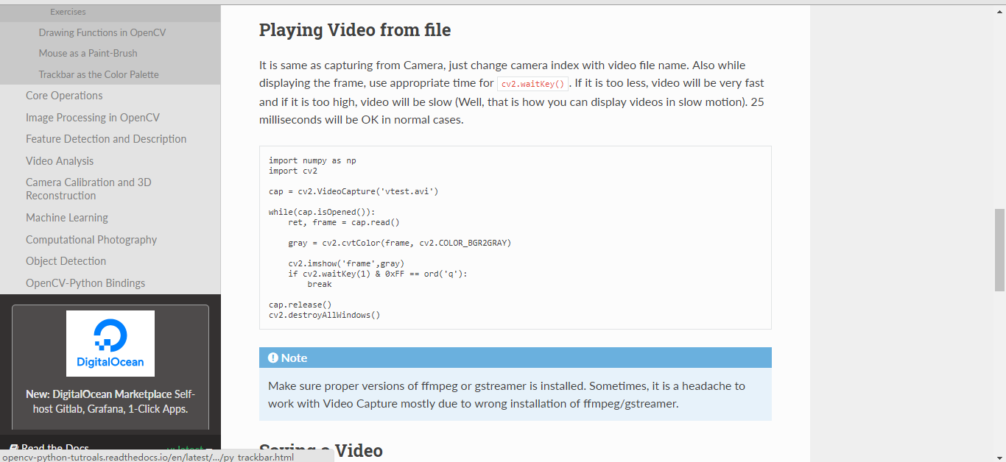

Make sure proper versions of ffmpeg or gstreamer is installed. Sometimes, it is a headache to work with Video Capture mostly due to wrong installation of ffmpeg/gstreamer.

**我又去安装ffmpeg 结果是依然没什么用**，**百度了半天都没解决，困扰了我两天……**

**结果在google一搜就搜到了（垃圾百度）**

**或者我的错误不和他们的一样也说不定..**

**Stack Overflow的大神提供的方法（牛）**

<https://stackoverflow.com/questions/48250703/python-attributeerror-module-cv2-has-no-attribute-videocapture?rq=1>

**简单的说就是把文件名改为 PythonCv2.py ……**

视频的编码格式

CV_FOURCC('P','I','M','1') = MPEG-1 codec

CV_FOURCC('M','J','P','G') = motion-jpeg codec

CV_FOURCC('M', 'P', '4', '2') = MPEG-4.2 codec

CV_FOURCC('D', 'I', 'V', '3') = MPEG-4.3 codec

CV_FOURCC('D', 'I', 'V', 'X') = MPEG-4 codec

CV_FOURCC('U', '2', '6', '3') = H263 codec

CV_FOURCC('I', '2', '6', '3') = H263I codec

CV_FOURCC('F', 'L', 'V', '1') = FLV1 codec